Parcial corte uno programación móvil

Ivan dario perdomo culma

Jesus arier Gonzales

Corhuila

Pantallaso

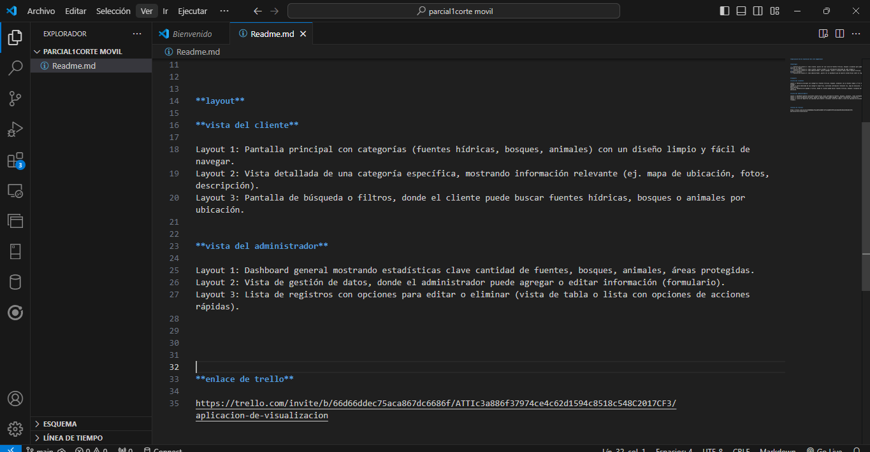

**\*\*enlace de trello\*\***

https://trello.com/invite/b/66d66ddec75aca867dc6686f/ATTIc3a886f37974ce4c62d1594c8518c548C2017CF3/aplicacion-de-visualizacion